Αγαπημένα μου παιδιά και γονείς,
ελπίζω να είστε υγιείς, ψύχραιμοι κι αισιόδοξοι. Ελπίζω οι προτάσεις παιχνιδιού που έστειλα πριν λίγες μέρες (βλ. Ιστοσελίδα του σχολείου μας http://70dim-athin.att.sch.gr/?p=919) να σας απασχόλησαν ευχάριστα και δημιουργικά.
Με αφορμή την Παγκόσμια Ημέρα Θεάτρου θα σας προτείνω μερικές ακόμη δραστηριότητες.
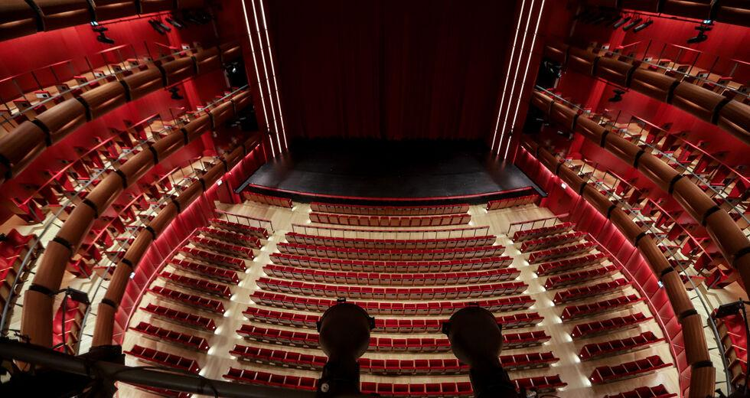
ΠΑΓΚΟΣΜΙΑ ΗΜΕΡΑ ΘΕΑΤΡΟΥ
27 Μαρτίου

Την Παρασκευή 27 Μαρτίου 2020 γιορτάζουμε για μια ακόμη φορά την Παγκόσμια Ημέρα Θεάτρου! Η Παγκόσμια Ημέρα Θεάτρου είναι μια ευκαιρία υπενθύμισης της αξίας που έχει η πολύτιμη, ευεργετική, αναντικατάστατη τέχνη του Θεάτρου για τον άνθρωπο.
Το Διεθνές Ινστιτούτο Θεάτρου - από το 1962 και μετά - τιμά την Παγκόσμια Ημέρα Θεάτρου, καλώντας μια διεθνώς αναγνωρισμένη προσωπικότητα του θεάτρου για να γράψει το μήνυμα.
Το μήνυμα μεταφράζεται σε περισσότερες από 20 γλώσσες, δημοσιοποιείται μέσα από το δίκτυο του Διεθνούς Ινστιτούτου Θεάτρου και τα Εθνικά του Κέντρα αλλά και θεατρικούς οργανισμούς σε όλο τον κόσμο, διαβάζεται σε όλα τα θέατρα και μεταδίδεται από τα Μ.Μ.Ε σε όλο τον κόσμο.
Άρθουρ Μίλλερ, Πήτερ Μπρουκ, Ιάκωβος Καμπανέλλης, Αριάν Μνουσκίν, Αουγκούστο Μπόαλ, Ντάριο Φο, Ανατόλι Βασίλιεφ, είναι μερικοί μόνο από τους συγγραφείς των μηνυμάτων της Παγκόσμιας Ημέρας Θέατρου.
Επέλεξα να μοιραστώ μαζί σας το μήνυμα της Παγκόσμιας Ημέρας Θεάτρου του 2001. Γράφτηκε από έναν άνθρωπο που επηρέασε σημαντικά την εξέλιξη του νεοελληνικού μεταπολεμικού θεάτρου, τον Ιάκωβο Καμπανέλλη. Αν και γράφτηκε πριν από σχεδόν είκοσι χρόνια, θεωρώ πως παραμένει επίκαιρο.
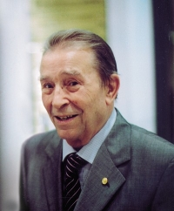
«Νομίζω πως το θέατρο δε θα πάψει ποτέ να υπάρχει. Νομίζω, όσο κι αν αυτό μπορεί να ακούγεται σαν παράδοξο, πως αυτή η πανάρχαιη Τέχνη, είναι και Τέχνη του μέλλοντος. Όχι επειδή θα το θέλουν αυτό οι δημιουργούντες το θέατρο, συγγραφείς, ηθοποιοί, σκηνοθέτες και λοιποί συντελεστές κάθε θεατρικής παράστασης, αλλά επειδή θα το θέλει και στο μέλλον το κοινό, οι θεατές, εσείς.
Πού στηρίζω αυτή την αισιόδοξη πρόβλεψη για το μέλλον του θεάτρου; Στη σκέψη πως το θέατρο είναι δημιούργημα μιας ψυχικής ανάγκης του ανθρώπου που δε θα την αποβάλλει ποτέ. Σας καλώ να σκεφτούμε αυτή τη στιγμή όλοι μαζί, κάτι που – κατά κάποιο τρόπο – δικαιολογεί αυτά που σας λέω: μοιάζει κιόλας με παλιά ιστορία το ότι ο άνθρωπος περπάτησε στο Φεγγάρι! Δε μας κάνει πια εντύπωση το ότι ένα διαστημόπλοιο πήγε στον Άρη κι έφερε δείγματα του εδάφους του! Έχει αρχίσει η κατασκευή του τεράστιου διαστημικού σταθμού που θα δέχεται ακόμη και τουρίστες του διαστήματος, καθώς και νεόνυμφους για το γαμήλιο ταξίδι τους. Είναι πια κατάσταση ρουτίνας το ότι κάποια άλλα διαστημόπλοια εξερευνούν πλανήτες που βρίσκονται στα άκρα του ηλιακού μας συστήματος και στέλνουν φωτογραφίες τους στη Γη! Παρ’ όλο λοιπόν που σήμερα ζούμε στην εποχή κατάκτησης του διαστήματος, ταυτόχρονα πηγαίνουμε και στο θέατρο, στο χώρο μιας Τέχνης που υπάρχει και λειτουργεί με τα ίδια λιτά μέσα από τους καιρούς που το μέτρημα των ωρών με το ηλιακό ωρολόγιο ήταν μέγα τεχνολογικό επίτευγμα.
Την αποδεδειγμένη πια διαχρονική σχέση του ανθρώπου με το θέατρο, εγώ την θεωρώ σαν αιώνια σχέση. Γιατί πιστεύω πως το θέατρο εξελίχθηκε σε κοινωνικό φαινόμενο, αλλά, άρχισε σαν φυσικό φαινόμενο από τα χρόνια που ο πρωτόγονος ακόμα άνθρωπος άρχισε να απομνημονεύει τα βιώματά του και να τα αναπαριστά στη φαντασία του. Να προσχεδιάζει τις πράξεις του και να φαντάζεται πώς θα τις εκτελέσει. Ο πρώτος θίασος και οι πρώτες θεατρικές παραστάσεις σχηματίστηκαν στο νου του ανθρώπου. Είναι μια έμφυτη ανάγκη και ικανότητα του κάθε ανθρώπου να δημιουργεί παραστάσεις. Έχετε ποτέ συνειδητοποιήσει πως ο καθένας μας, χωρίς εξαίρεση, διαθέτει έναν ιδιωτικής χρήσεως θίασο στον οποίο εμείς οι ίδιοι είμαστε ο πρωταγωνιστής και ο θεατής; Και αρκετά συχνά μάλιστα και συγγραφέας και σκηνοθέτης και σκηνογράφος αυτού του θιάσου; Πότε και πώς; Μα αυτό δεν κάνουμε όταν προετοιμαζόμαστε για μια ενδιαφέρουσα ή κρίσιμη συνάντηση και τη φανταζόμαστε για να επιλέξουμε πώς θα συμπεριφερθούμε; Παραστάσεις του ιδιωτικής χρήσεως θιάσου μας δεν είναι οι αναμνήσεις μας; Καθώς και τα καθ’ ύπνον όνειρά μας;
Αν λοιπόν νομίζω πως το θέατρο δε θα πάψει ποτέ να υπάρχει, είναι γιατί πιστεύω πως ο άνθρωπος δε θα πάψει ποτέ να ζει χωρίς την αγωνία αυτής της αυτογνωσίας... Χωρίς την υπαρξιακή ανάγκη να γίνεται θεατής του εαυτού του και των πράξεών του... Τα ψυχικά συστατικά μας δηλαδή, απ’ τα οποία προέκυψε η Τέχνη του Θεάτρου, η οποία αναγεννιέται επί χιλιάδες χρόνια, και θα αναγεννιέται όσο θα υπάρχουν επί γης άνθρωποι (…) ». Ι.Κ.
Ο Ιάκωβος Καμπανέλλης (2 Δεκεμβρίου 1921 - 29 Μαρτίου 2011) ήταν Έλληνας θεατρικός συγγραφέας, στιχουργός, σεναριογράφος, δημοσιογράφος και ακαδημαϊκός. Από τα θεατρικά του έργα τα πλέον γνωστά είναι "Η Στέλλα με τα κόκκινα γάντια", "Έβδομη μέρα της δημιουργίας", "Η Αυλή των θαυμάτων", "Ηλικία της νύχτας", "Παραμύθι χωρίς όνομα", "Γειτονιά των Αγγέλων", "Βίβα Ασπασία", "Οδυσσέα γύρισε σπίτι", "Αποικία των τιμωρημένων", "Το μεγάλο μας τσίρκο", "Ο εχθρός λαός" και "Πρόσωπα για βιολί και ορχήστρα". Από κάποιους θεωρείται ο πατέρας του ελληνικού μεταπολεμικού θεάτρου.

ΠΗΓΕΣ: Διαδίκτυο, Βικιπέδια

Πώς μπορούμε εμείς να γιορτάσουμε την Παγκόσμια Ημέρα Θεάτρου στο σπίτι; Μερικές ιδέες για όλη την εβδομάδα…
- Παρακολουθούμε μία τουλάχιστον βιντεοσκοπημένη θεατρική παράσταση για παιδιά, από το Εθνικό Θέατρο, από αυτές που είναι διαθέσιμες διαδικτυακά. Τις βρίσκουμε στην ιστοσελίδα του Εθνικού Θεάτρου στο Ψηφιοποιημένο Αρχείο
(http://www.nt-archive.gr/theaters.aspx?company=10). Πρόκειται για παραστάσεις εικοσαετίας με κακή ηχητική, που οφείλεται στη βιντεοσκόπηση. Αξίζει όμως να καταβάλουμε την προσπάθεια, για να έρθουμε σε επαφή με την αγαπημένη μας τέχνη του Θεάτρου.
- Απολαμβάνω την ιστορία, αλλά και παρατηρώ: πώς παίζουν το ρόλο τους οι ηθοποιοί; Πώς μιλάνε; Πώς παίζουν με την εκφραστικότητα του προσώπου τους; Πώς κινούνται; Τι ρούχα (κοστούμια) φοράνε; Μήπως φοράνε μάσκα; Τί άλλο εκτός από τους ηθοποιούς υπάρχει πάνω στη θεατρική σκηνή (σκηνικό – σκηνικά αντικείμενα) ; Ακούγονται ήχοι και μουσική; Οι φωτισμοί πότε αλλάζουν και γιατί; Πώς μπόρεσαν να φτάσουν σε ένα τόσο οργανωμένο αποτέλεσμα; Ποιος φρόντισε για το συντονισμό τους; Προσπαθώ, δηλαδή, να καταλάβω από τι είναι φτιαγμένη μια παράσταση, ποια είναι τα συστατικά της. Στο τέλος, διαβάζω τα ονόματα και την ειδικότητα όλων των συντελεστών της παράστασης, των ανθρώπων δηλαδή που δούλεψαν γι’ αυτή.
Αντί ραδιοφωνικού θεάτρου προτείνω την ηχογραφημένη αφήγηση – απόδοση του «Ευτυχισμένου Πρίγκιπα» του Όσκαρ Ουάιλντ - ένα παραμύθι που συχνά παρουσιάζεται θεατρικά - από το Δημήτρη Χορν το 1977 (https://youtu.be/668X4ZKmgo4/).
- Φτιάχνουμε μια ακροστοιχίδα ή ένα κρυπτόλεξο με τις λέξεις ΘΕΑΤΡΙΚΗ ΑΓΩΓΗ.
- Φτιάχνουμε μια ζωγραφιά ή ακόμα καλύτερα μια ευχετήρια κάρτα, μια κάρτα με ευχές, προς το Θέατρο, τους ανθρώπους του θεάτρου, εμάς τους ίδιους που το απολαμβάνουμε!
- Ηχογραφούμε ή Βιντεοσκοπούμε τις ευχές μας
- Παίζουμε Θέατρο!!!
Παίζουμε (μέσα στο σπίτι μας ή… στο μπαλκόνι μας), ηχογραφούμε ή βιντεοσκοπούμε έναν μονόλογο (ένας ηθοποιός μοιράζεται τις σκέψεις του με τους θεατές), έναν διάλογο (δύο ηθοποιοί συνομιλούν) ή μια θεατρική σκηνή (δύο ή περισσότερα πρόσωπα μπαίνουν σε ρόλους και παρουσιάζουν μια ιστορία) που προετοιμάζουμε με κάποιο ή κάποια από τα μέλη της οικογένειάς μας! Χρησιμοποιούμε ευφάνταστα αντικείμενα και αξεσουάρ!
- Δεν ξεχνάμε πως στο θέατρο απαραίτητα συστατικά είναι: ο διάλογος (η συζήτηση ανάμεσα στους ήρωες ενός έργου) η δράση (οι πράξεις των θεατρικών ηρώων - ηθοποιών), η σύγκρουση (οι θεατρικοί ήρωες διεκδικούν κάτι κοινό και συγκρούονται μεταξύ τους για να το κατακτήσουν), η πλοκή (οι καταστάσεις, τα αισθήματα και οι σχέσεις των ηρώων αλλάζουν με τρόπο απρόβλεπτο και παράξενο), οι χαρακτήρες (οι θεατρικοί ήρωες πρέπει να είναι αληθοφανή πρόσωπα, να πείθουν πως είναι αληθινά).
ΠΗΓΕΣ: «ΣΤΟΙΧΕΙΑ ΘΕΑΤΡΟΛΟΓΙΑΣ», ΟΕΔΒ, 1999.
Θα χαρώ πολύ να μοιραστείτε τις δημιουργίες σας μαζί μου! Μπορούμε να ανεβάσουμε κάποιες από αυτές στην ιστοσελίδα του σχολείου μας!
Παιδιά μου και Γονείς, σας εύχομαι καλή διασκέδαση – επαφή – επικοινωνία– συνεργασία – έκφραση – δημιουργία…
Χρόνια μας πολλά !!!
Η δασκάλα της Θεατρικής Αγωγής, Βιδάλη Ιωάννα
ΔΡΑΣΤΗΡΙΟΤΗΤΑ ΓΙΑ ΤΗ Δ΄ΤΑΞΗ

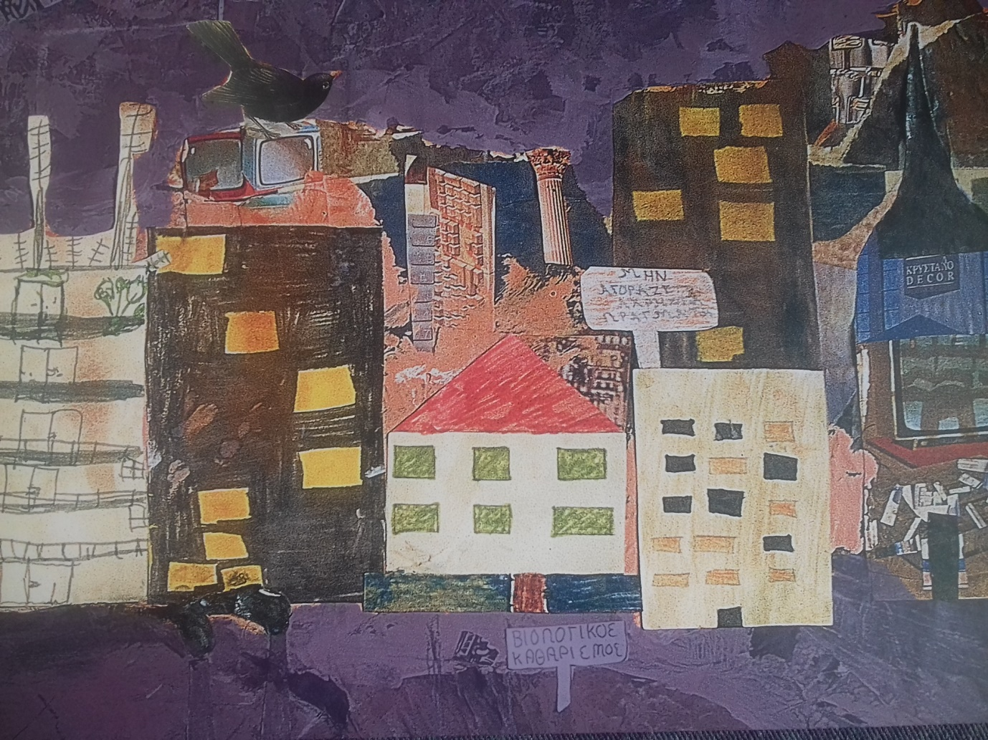

Ο Κότσυφάς μας αυτές τις μέρες περιπλανιέται πάνω από την έρημη πόλη μας. Τί βλέπει; Τί σκέφτεται;
Κάτι θέλει να μας πει… αλλά τί;
Εσείς; Τι θα θέλατε να μοιραστείτε μαζί του;
Περιμένει νέα σας.

